Этот текст был составлен после появления в Интернете http://spbu.ru/files/upload/alumni/phys54/index.html
сведений о публикации и содержания сборника «Санкт-Петербургский (Ленинградский) государственный университет. Физический факультет. Выпуск 1954 года (годы учёбы 1949-1954)».
В сборнике приведены краткие биографии студентов этого выпуска и их воспоминания, фотографии. Составители сборника О.М. Распопов, Н.И. Стрекопытова, С.Г. Абаренкова – мои сокурсники по Ленинградскому Университету в 1949-1951 годах. Я связался с ними, и они мне предложили также дать сведения для этого сборника.

Митин Роман Владимирович. Я родился 29 января 1932 г. в Хибиногорске, Мурманская обл. После окончания с золотой медалью школы в Мончегорске, Мурманская обл. поступил в 1949 г. на физфак ЛГУ. В 1951 г. кафедра «Строение вещества» в ЛГУ была сделана открытой. Студенты Е.Аврорин, В.Анкудинов, О.Глазов, И.Дятлов, О.Ковалёв, С.Малеев, Р.Митин, Е.Моторин, В.Тотубалин, Б.Якимов были поэтому переведены в Харьковский Университет. В 1954 г. я закончил ХГУ а в 1958 г. закончил аспирантуру ХГУ по кафедре ядерной физики, по сути дела работая в Харьковском Физико-Техническом Институте (УФТИ). В том же году защитил диссертацию кандидата физико-математических наук. Были изучены процессы образования отрицательных ионов при соударениях быстрых положительных ионов с молекулами газов (процессы двойной перезарядки). Тематика была связана с вопросами конструирования источника отрицательных ионов для высоковольтного электростатического ускорителя тандемного типа (генератора Ван де Графа). Далее продолжал заниматься наукой в УФТИ. В 1974 г. защитил диссертацию доктора физико-математических наук. Были изучены электродуговые, импульсные сильноточные, высокочастотные газовые разряды высокого давления (до тысяч атмосфер). Тематика была связана с исследованием возможности осуществления термоядерных реакций в таких разрядах в условиях лучистой непрозрачности, и изучением свойств плотной, неидеальной плазмы. В 1982 г. получил звание профессора по кафедре физики.
В 1983 г. я перебрался в Москву, с 1985 г. работаю в Московском государственном областном университете. В течение 10 лет был проректором по информатике этого вуза. В настоящее время преподаю студентам физику. Пишу учебник по физике – перевожу свои лекции в электронный формат на компьютере.
Имею около 120 научных публикаций, 12 изобретений (знак «Изобретатель СССР»). Всю жизнь увлекаюсь спортом – велосипед, лыжи, парусный спорт, туризм. (В ЛГУ занимался в секции спортивная гимнастика, играл в оркестре народных инструментов, помню, что Саша Листов тоже там был). Очень люблю читать, слушать классическую музыку, перевожу на русский язык стихи (французский, немецкий, английский языки). С детства была мечта совершить кругосветное путешествие. В последние годы она почти осуществилась(страны Европы, сев. Африки, Австралия, США). В последнее время неожиданно для меня появилось хобби – оказывается, я с детства был неравнодушен к паровозам.
У меня три сына, две внучки.

Ленинград, 1950 –1951 годы

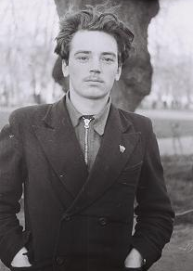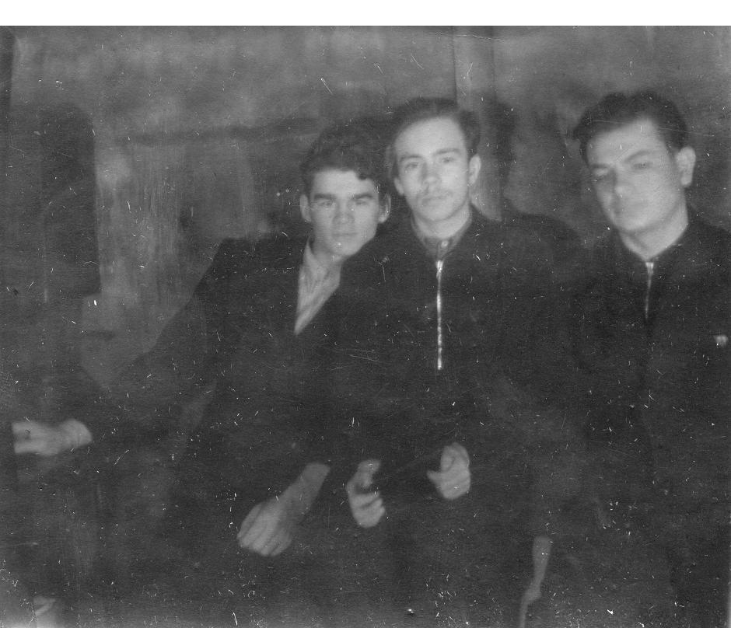

Р. Митин Б. Писарев, М. Пудовкин, ?

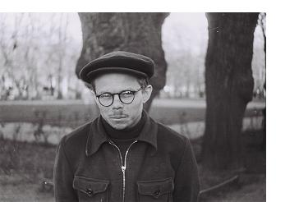 С. Голенецкий

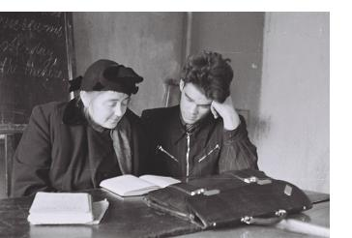 Б. Писарев сдаёт
английский

Харьков, 1951–1952 годы

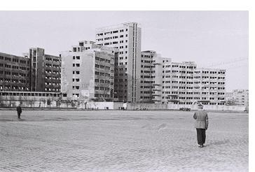

В. Тотубалин на фоне ХГУ

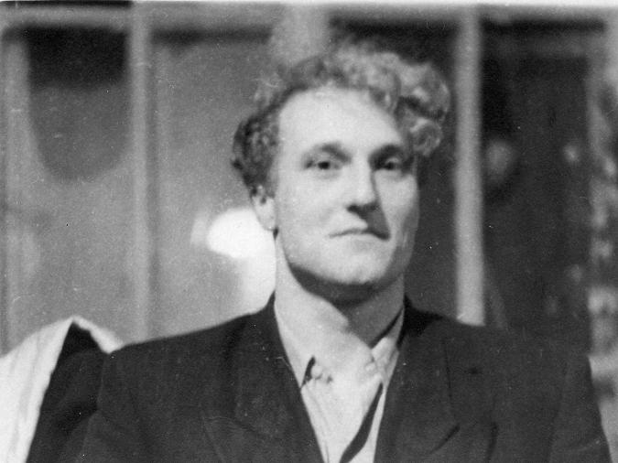 И. Дятлов

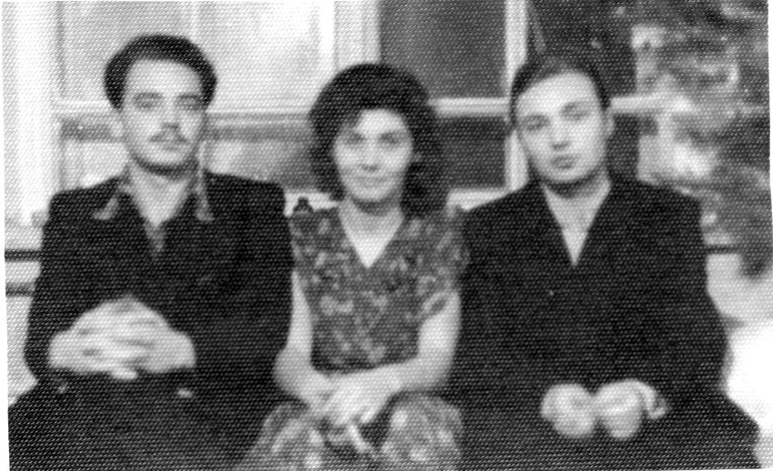 Р. Митин, ?, Б. Якимов

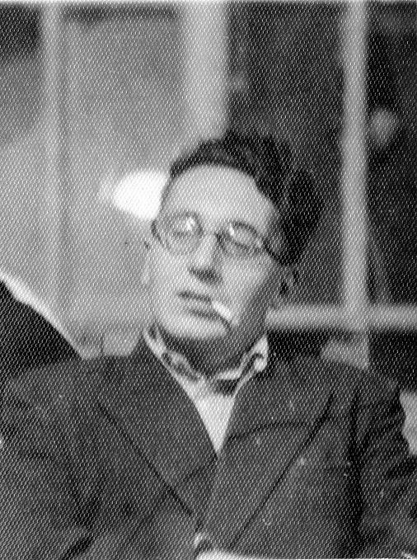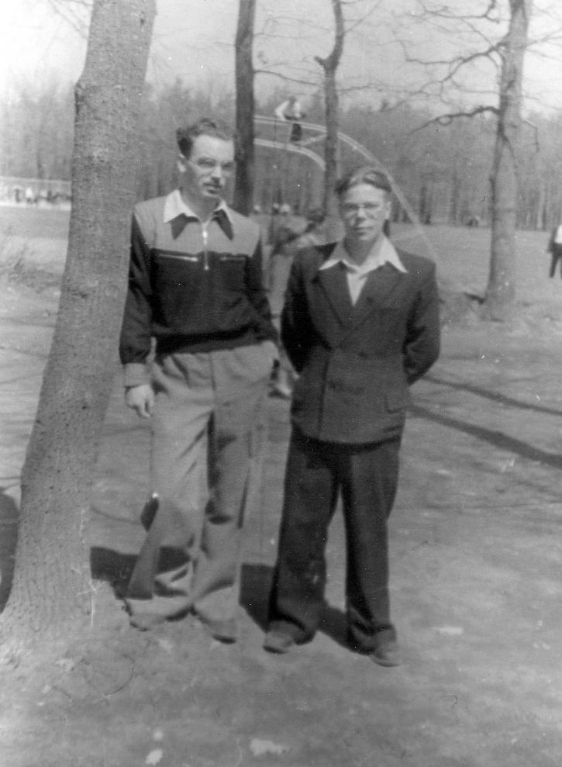

О. Ковалёв Р. Митин, В. Анкудинов

